**ПРИЛОЖЕНИЕ В. Руководство пользователя**

АННОТАЦИЯ

В данном программном документе приведено руководство пользователя на разработку информационной системы «Разработка WEB-платформы для онлайн-обучения «EasyAssign»»

В разделе “Назначение программы” описано: цель программы, чем она должна эксплуатироваться, конечные пользователи.

В разделе “Условия выполнения программы” описаны рекомендуемые и минимальные конфигурация ПК или ноутбука для использования данной программы. Также описано какие программные средства необходимы для пользованием данной программы.

В разделе “Выполнение программы” находятся подразделы:

1. Действия для загрузки программы – описывает способ установки данной программы.

2. Действия для запуска программы – описывает действия для корректного запуска программы.

3. Выполнение программы с описание функций – описывает возможности программы и результат действий.

4. Действия для удаления программы – описывает каким способом и как именно можно удалить данную программу.

5. Команды и ответ программы на действия пользователя – описывается в таблице какие команды присутствуют в программе и какую функцию они выполняют.

В разделе “Сообщение оператору” – описывается в виде таблицы какие сообщение будут выводится пользователя при тех или иных действиях.

СОДЕРЖАНИЕ

1. НАЗНАЧЕНИЕ ПРОГРАММЫ 3

2. УСЛОВИЯ ВЫПОЛНЕНИЯ ПРОГРАММЫ 5

3. ВЫПОЛНЕНИЕ ПРОГРАММЫ 6

3.1. Действие для загрузки программы 6

3.2. Действие для запуска программы 6

3.3. Выполнение программы с описанием функций 6

3.4. Действия для удаления программы 19

3.5. Команды и ответ программы на действие пользователя 20

4. СООБЩЕНИЕ ОПЕРАТОРУ 21

## НАЗНАЧЕНИЕ ПРОГРАММЫ

Назначение программы для дипломной работы на тему "Разработка WEB-платформы для онлайн-обучения (на примере ФГБОУ ВО «Российский экономический университет им. Г.В. Плеханова»)" состоит в создании современной, удобной и функциональной веб-платформы, которая обеспечивает эффективное онлайн-обучение для студентов Российского экономического университета им. Г.В. Плеханова.

Основные задачи, которые выполняет разрабатываемая веб-платформа:

Онлайн-курсы и обучающие материалы: Платформа предоставляет доступ к разнообразным онлайн-курсам и обучающим материалам, которые помогают студентам осваивать различные дисциплины и повышать свои профессиональные навыки. Курсы могут включать видеоуроки, лекции, интерактивные задания, тесты и другие образовательные ресурсы.

Онлайн-оценивание: Платформа предоставляет возможность проведения оценивания успеваемости студентов. Это позволяет преподавателям эффективно контролировать прогресс студентов, выставлять оценки и предоставлять обратную связь.

Взаимодействие между студентами и преподавателями: Платформа обеспечивает коммуникацию и взаимодействие между студентами и преподавателями. Студенты могут общаться с преподавателями через систему сообщений, задавать вопросы, обсуждать материалы, получать обратную связь и консультации.

Управление курсами и административные функции: Платформа предоставляет удобные инструменты для управления курсами и административными функциями. Преподаватели могут создавать и редактировать курсы, загружать материалы, устанавливать сроки сдачи заданий, оценивать работы студентов и выполнять другие задачи, связанные с управлением образовательным процессом.

Целью разработки данной веб-платформы является обеспечение высококачественного и доступного онлайн-образования для студентов Российского экономического университета им. Г.В. Плеханова, создание удобного пространства для обучения и взаимодействия между студентами и преподавателями, а также повышение эффективности образовательного процесса.

## УСЛОВИЯ ВЫПОЛНЕНИЯ ПРОГРАММЫ

В Таблице 1 представлены максимальные (или рекомендуемые) и минимальные технические средства для использования программы.

Таблица – Технические средства

|  |  |  |
| --- | --- | --- |
| № | Тип оборудования | Наименование оборудования |
| 1 | 2 | 3 |
| Рекомендуемые | | |
| 1 | Размер экрана: | 16.1 |
| 2 | Разрешение экрана: | 1920x1080 |
| 3 | Линейка процессора: | AMD Ryzen 5 5600Н |
| 4 | Количество ядер процессора: | 6 |
| 5 | Оперативная память: | 16 ГБ |
| 6 | Тип видеокарты: | Встроенная |
| 7 | Видеокарта: | Radeon Vega 6 |
| 8 | Конфигурация накопителей: | SSD |
| 9 | Общий объем всех накопителей: | 512 ГБ |
| 10 | Операционная система: | Windows 11 |
| 11 | Клавиатура | BAJEAL K100 |
| 12 | Компьютерная мышь | Logitech Pebble M350 |
| Минимальные | | |
| 1 | Размер экрана: | 15.6 |
| 2 | Разрешение экрана: | 1920x1080 |
| 3 | Линейка процессора: | Intel core i5 7200u |
| 4 | Количество ядер процессора: | 2 |
| 5 | Оперативная память: | 6 ГБ |
| 6 | Тип видеокарты: | Встроенная |
| 7 | Видеокарта: | GeForce GTX 950M |
| 8 | Конфигурация накопителей: | HDD |
| 9 | Общий объем всех накопителей: | 512 ГБ |
| 10 | Операционная система: | Windows 10 |
| 11 | Клавиатура | BAJEAL K100 |
| 12 | Компьютерная мышь | Logitech Pebble M350 |

В Таблице 2 представлены программные средства для использования программы.

Таблица – Программные средства

| № | Тип средства | Название средства | Назначение |
| --- | --- | --- | --- |
| 1 | 2 | 3 | 4 |
| 1 | Инструментальное  средство разработки  программных решений | Microsoft Visual Studio Code 1.66 | Разработка веб – приложения |
| 2 | Графическая оболочка | Supabase | Облачная база данных |

## ВЫПОЛНЕНИЕ ПРОГРАММЫ

## Действие для загрузки программы

Приложение «EasyAssign» устанавливается с помощью физического носителя или скачивания по ссылке с GitHub.

Ссылка: https://github.com/PaiNaiP/Classroom_final

## Действие для запуска программы

После установки программы «EasyAssign» необходимо запустить приложение в редакторе исходного кода Visual Studio Code. В терминале нужно написать команду npm i react-scripts для добавления необходимых библиотек.



Рисунок – Установка необходимых библиотек

Для запуска приложения «EasyAssign» необходимо в терминале прописать команду npm start.

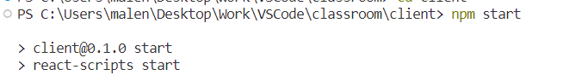

Рисунок – Запуск приложения

## Выполнение программы с описанием функций

На Рисунке 3 представлена функция авторизации.



Рисунок – Авторизация

На Рисунке 4 представлена функция регистрации.

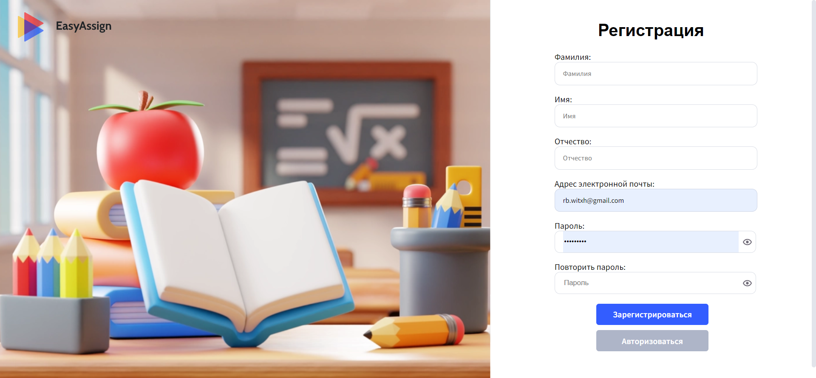

Рисунок – Регистрация

На Рисунке 5 представлена функция сброса пароля.



Рисунок – Сброс пароля

На Рисунке 6 представлена функция смены пароля.



Рисунок – Смена пароля

На Рисунке 7 представлена функция просмотра курсов.

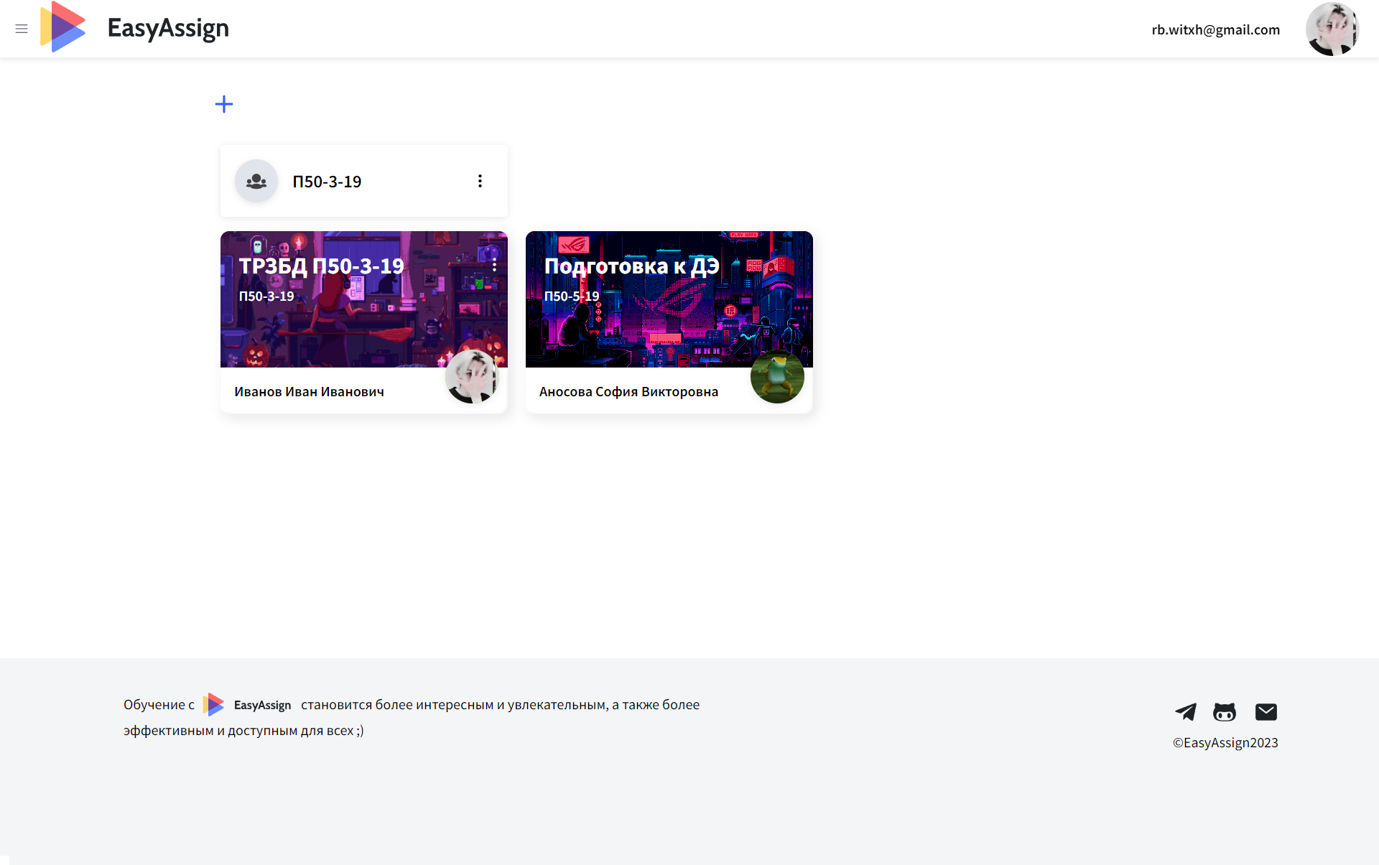

Рисунок – Курсы

На Рисунке 8 представлена функция создания курса.

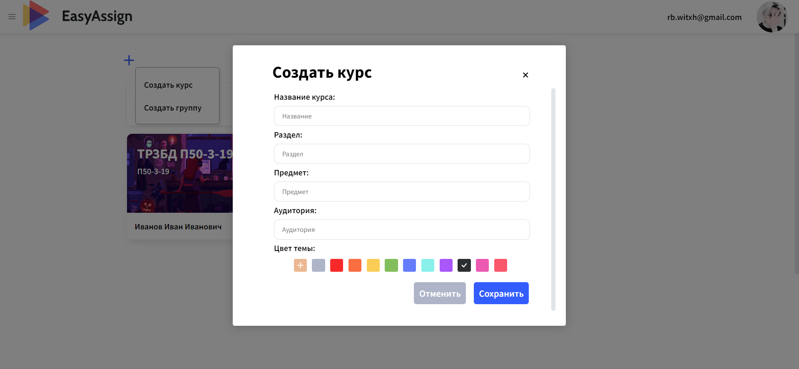

Рисунок – Создание курса

На Рисунке 9 представлена функция редактирования аккаунта.

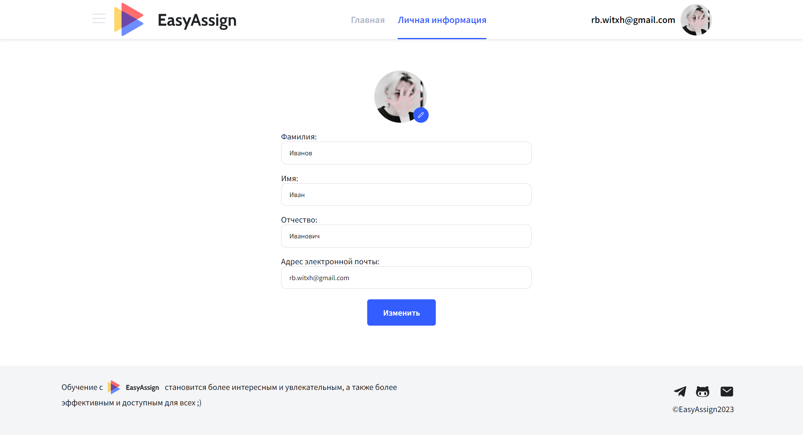

Рисунок – Изменение информации

На Рисунке 10 представлена функция добавления пользователя.

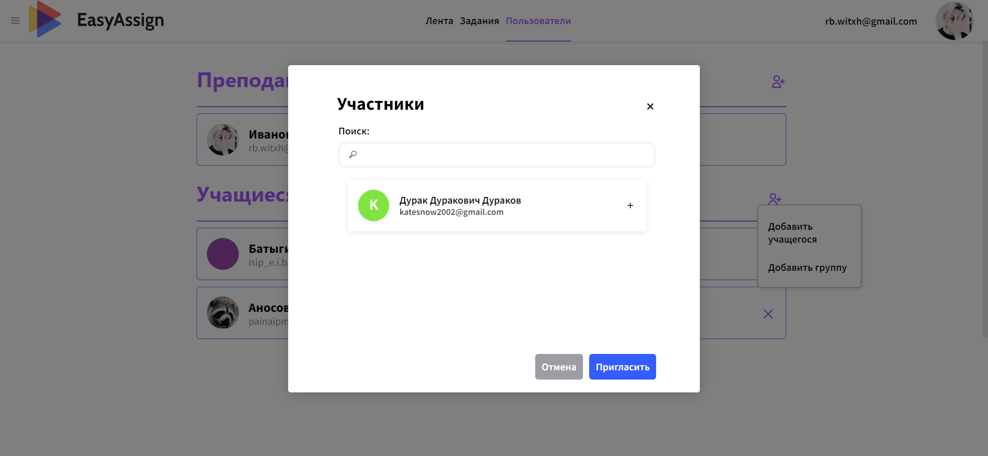

Рисунок – Добавление пользователей на курс

На Рисунке 11 представлена функция изменения курса.

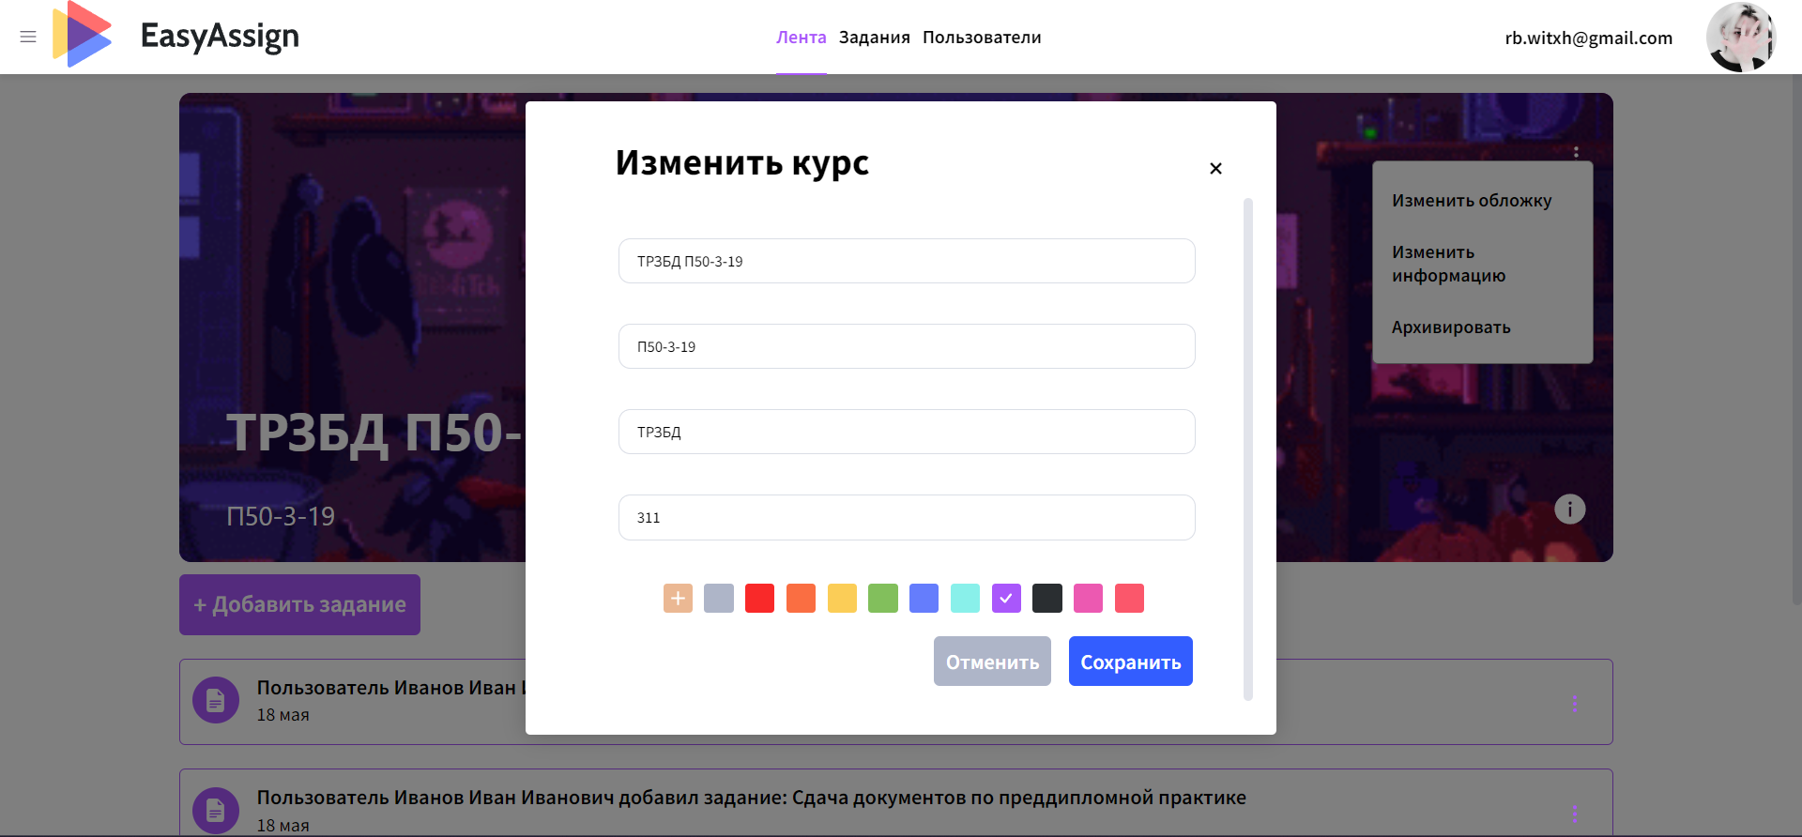

Рисунок – Изменение курса

На Рисунке 12 представлена функция создания задания.

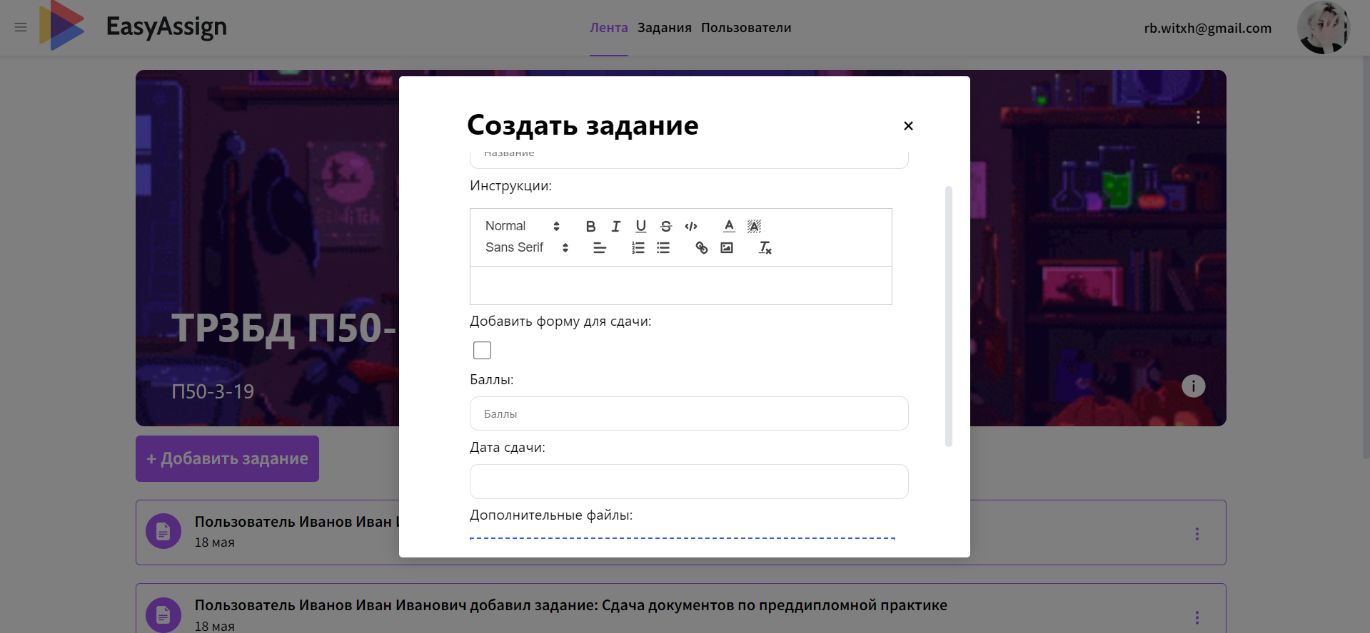

Рисунок – Создание задания

На Рисунке 13 представлена функция выставления оценки.

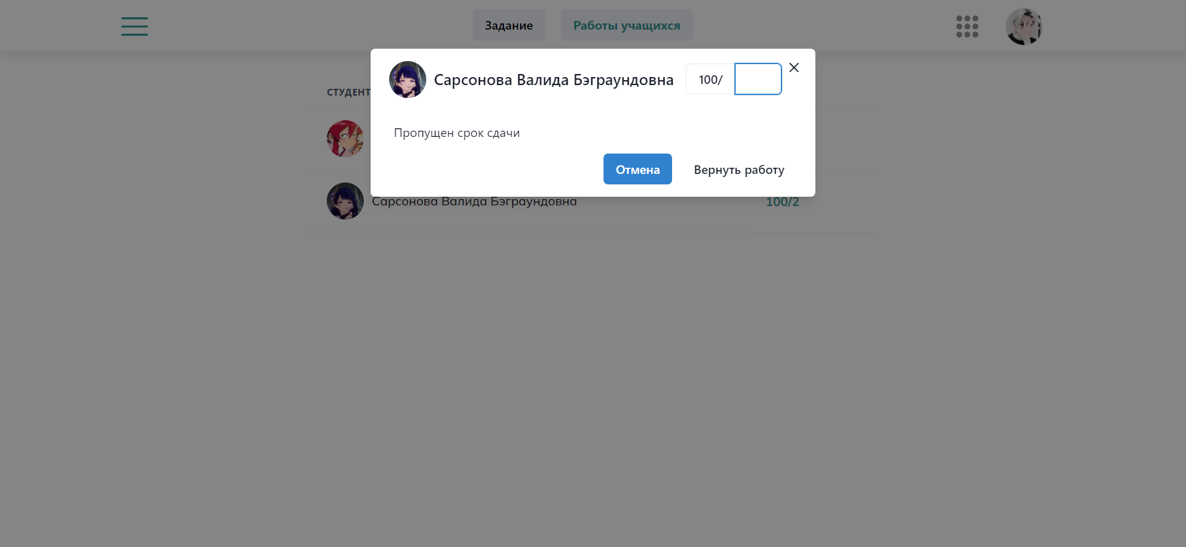

Рисунок – Выставление оценки

На Рисунке 14 представлена функция сдачи решения.

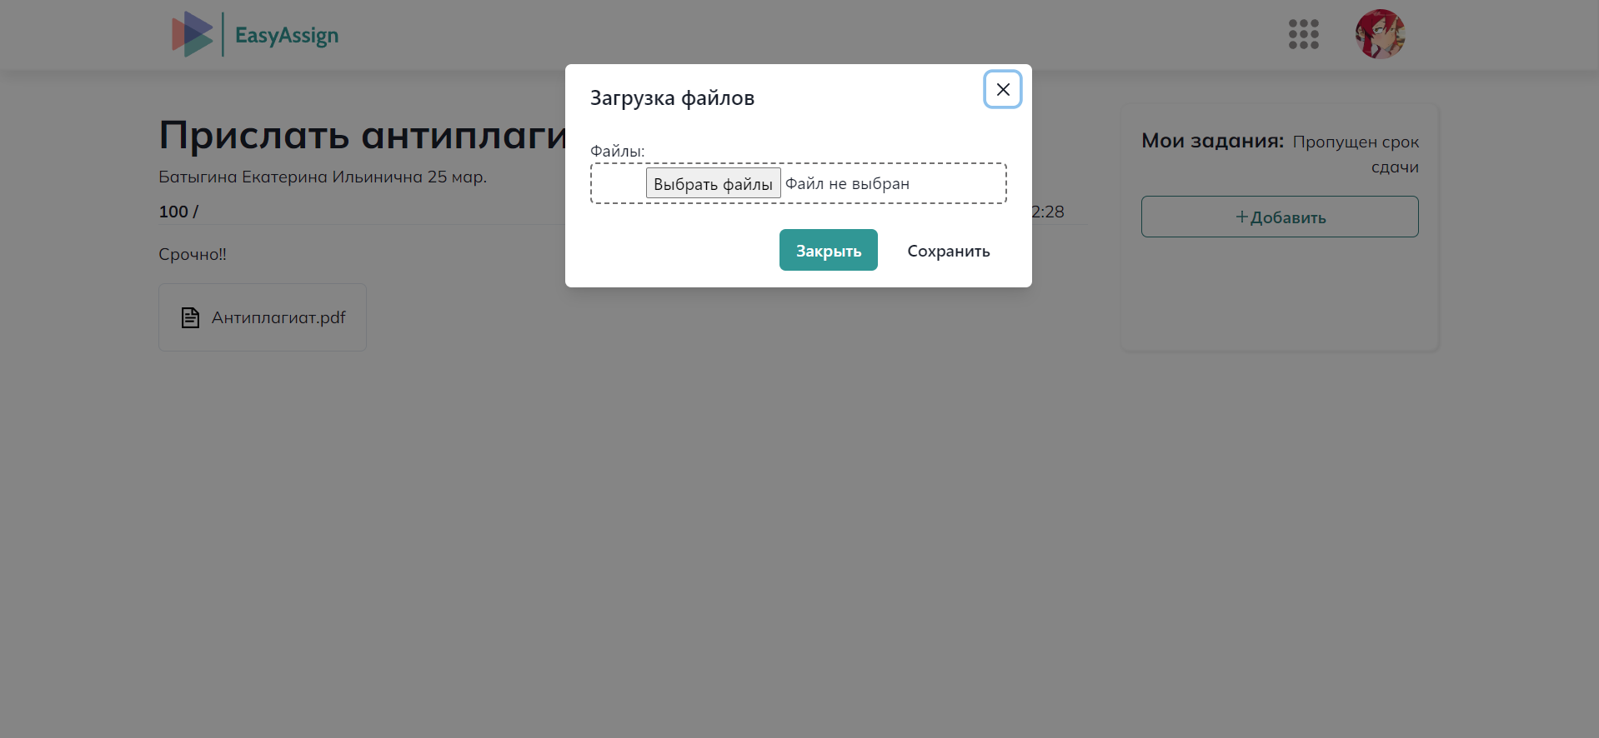

Рисунок – Сдача работы

На Рисунке 15 представлена функция открепления работы.

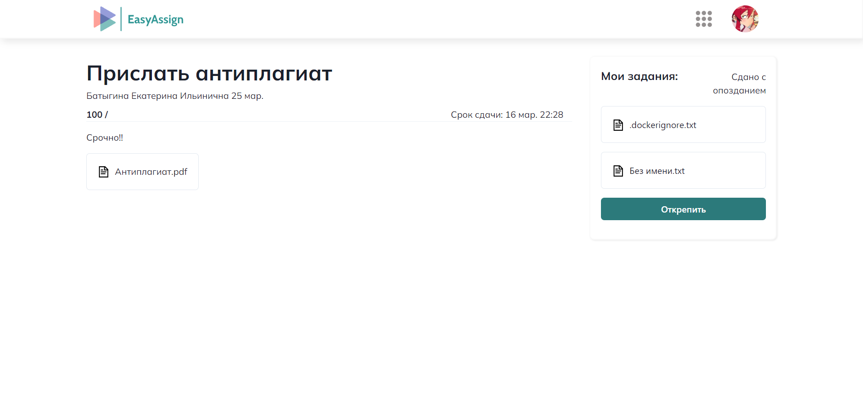

Рисунок – Открепление работы

На Рисунке 16 представлена функция создания группы.

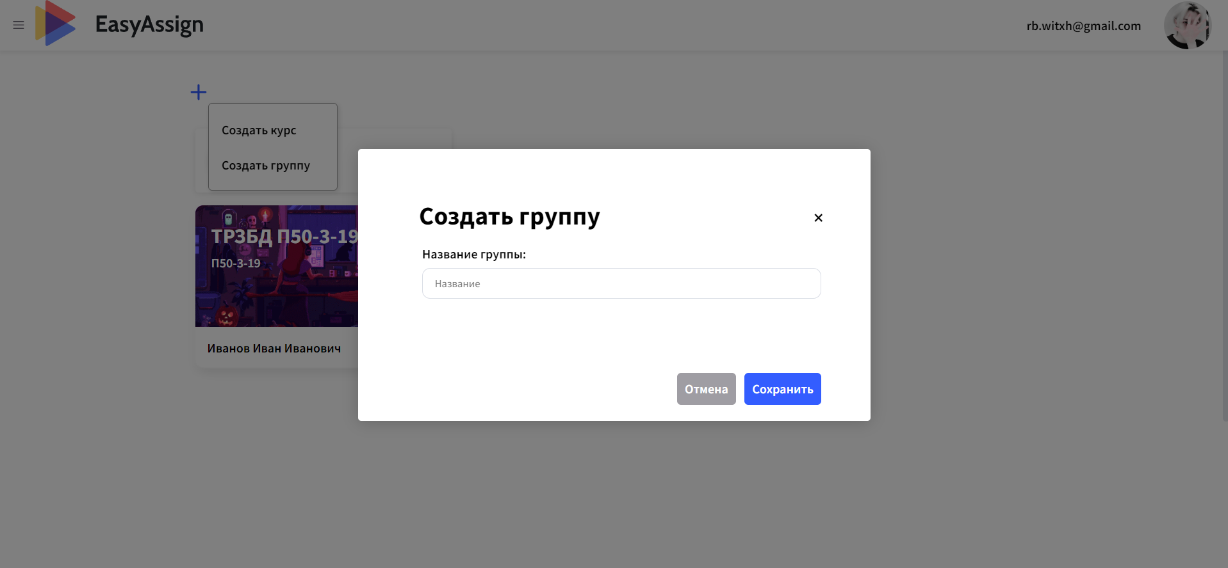

Рисунок – Создание группы

На Рисунке 17 представлена функция изменения группы.

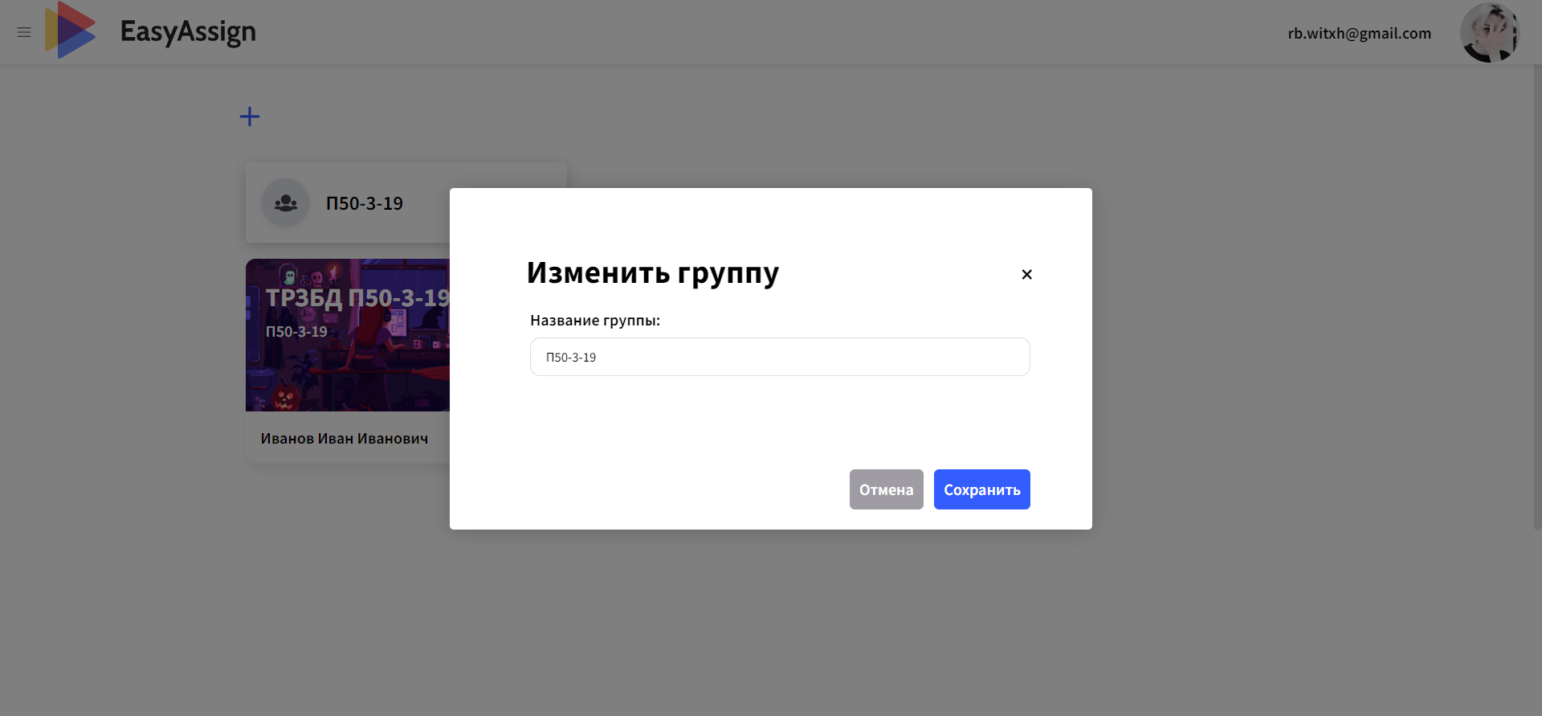

Рисунок – Изменение группы

На Рисунке 18 представлена функция вывода участников группы.

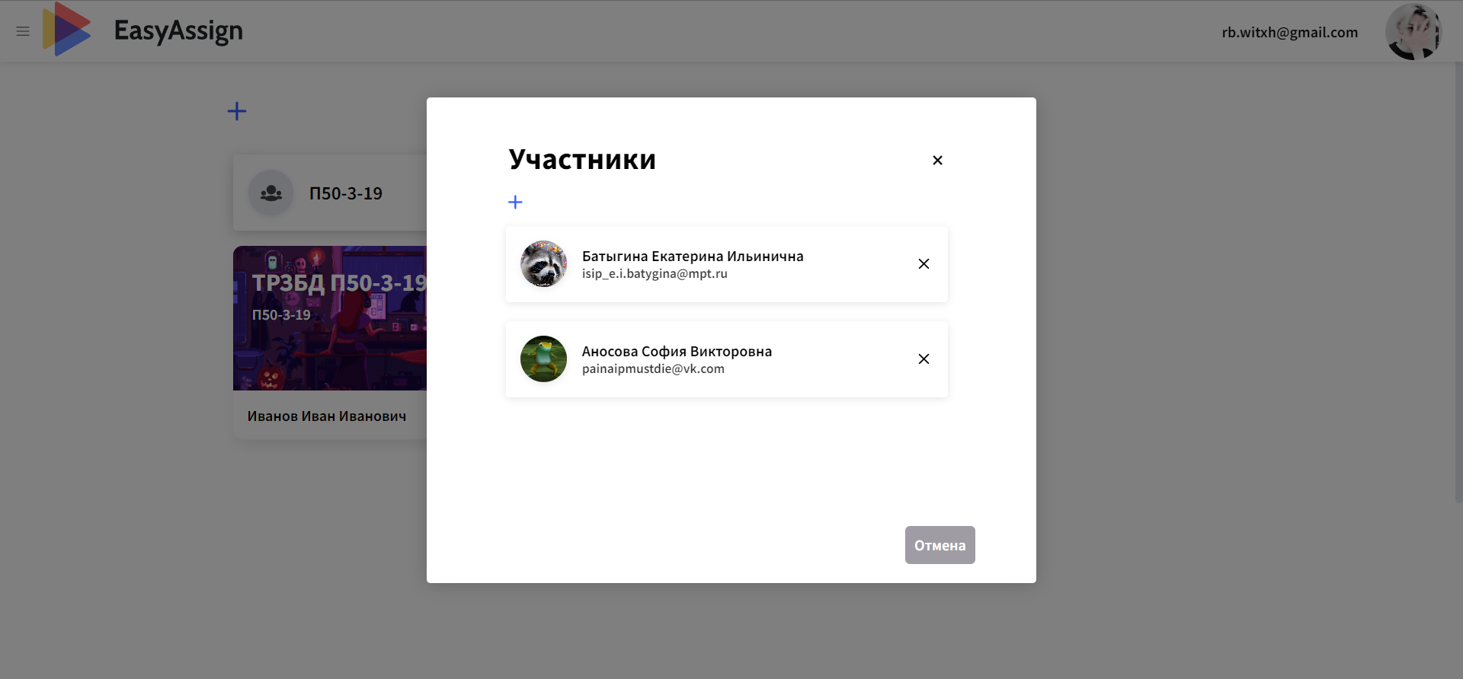

Рисунок – Вывод списка участников группы

На Рисунке 19 представлена функция добавления пользователя в группу.

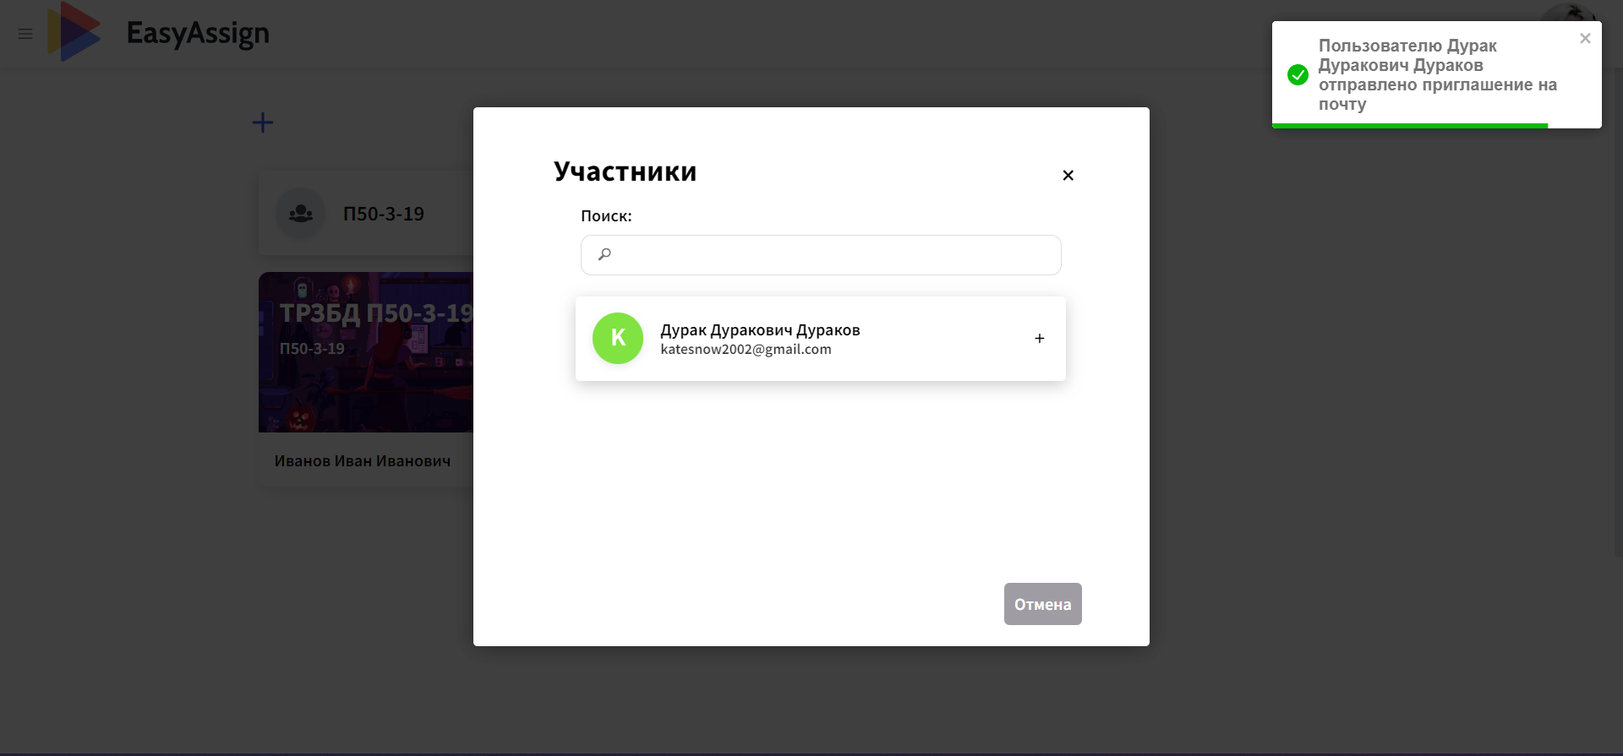

Рисунок – Добавление пользователя в группу

На Рисунке 20 представлена функция вывода информации о курсе.

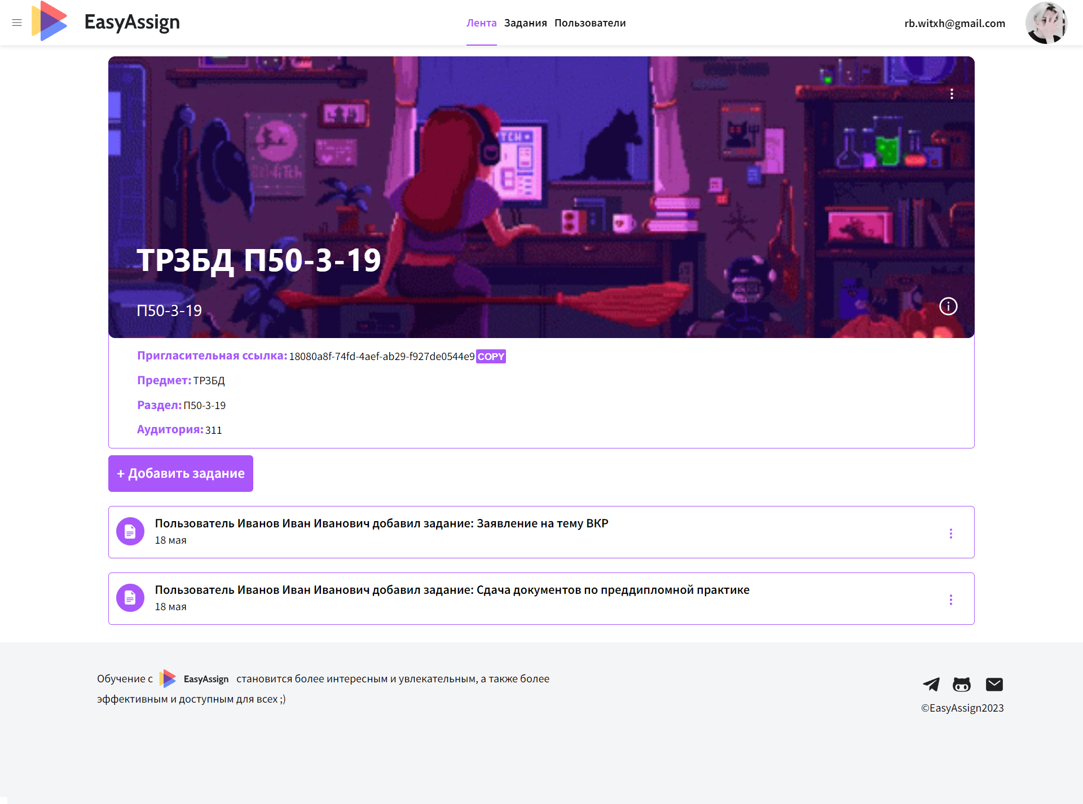

Рисунок – Вывод информации о курсе

На Рисунке 21 представлена функция обновления обложки курса.

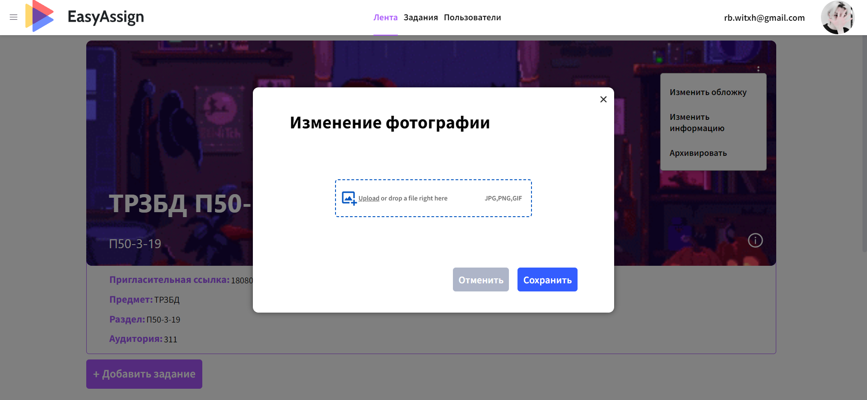

Рисунок – Изменение обложки курса

На Рисунке 22 представлена функция изменения задания.

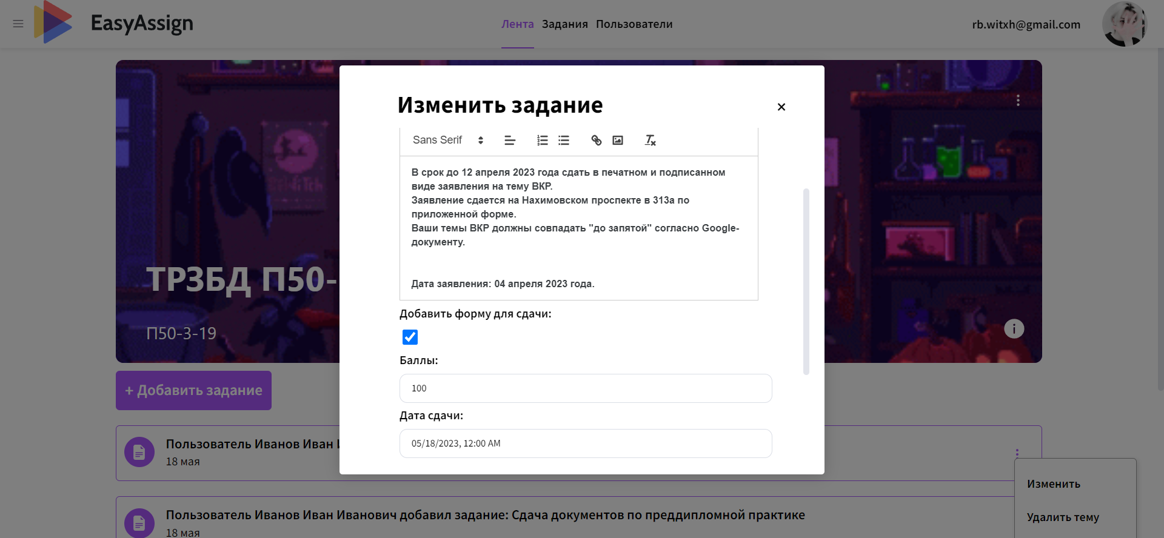

Рисунок – Изменение задания

На Рисунке 23 представлена функция вывода заданий с темами.

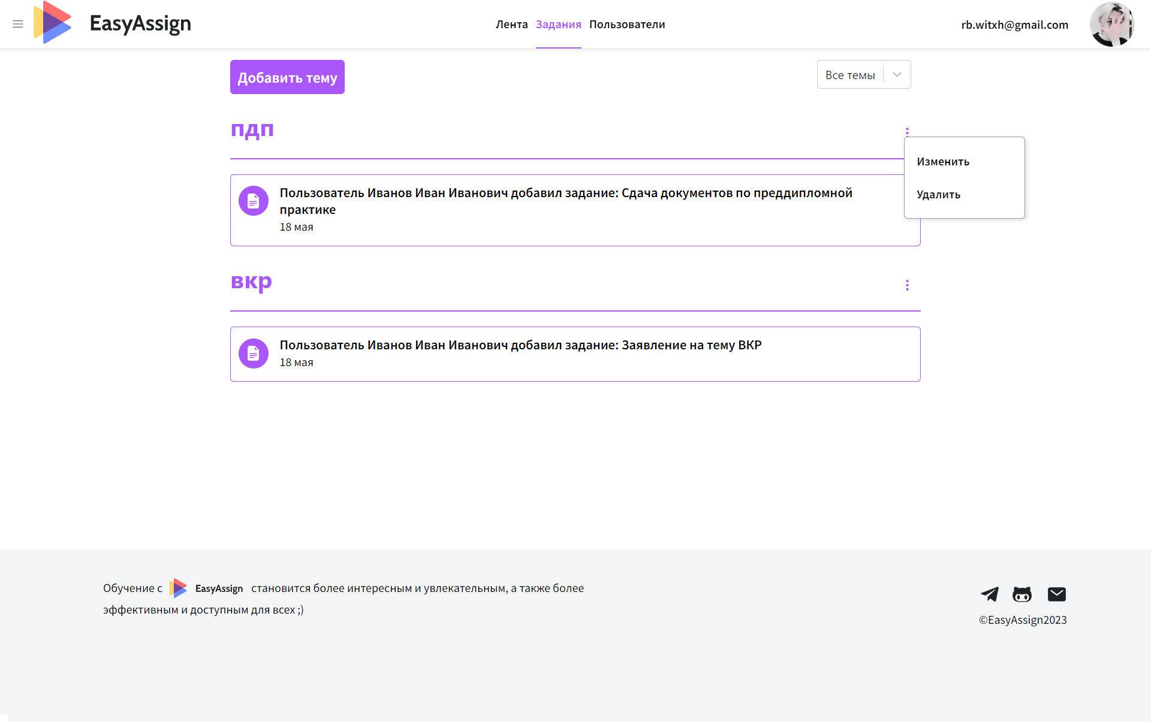

Рисунок – Задания с темами

На Рисунке 24 представлена функция создания темы.

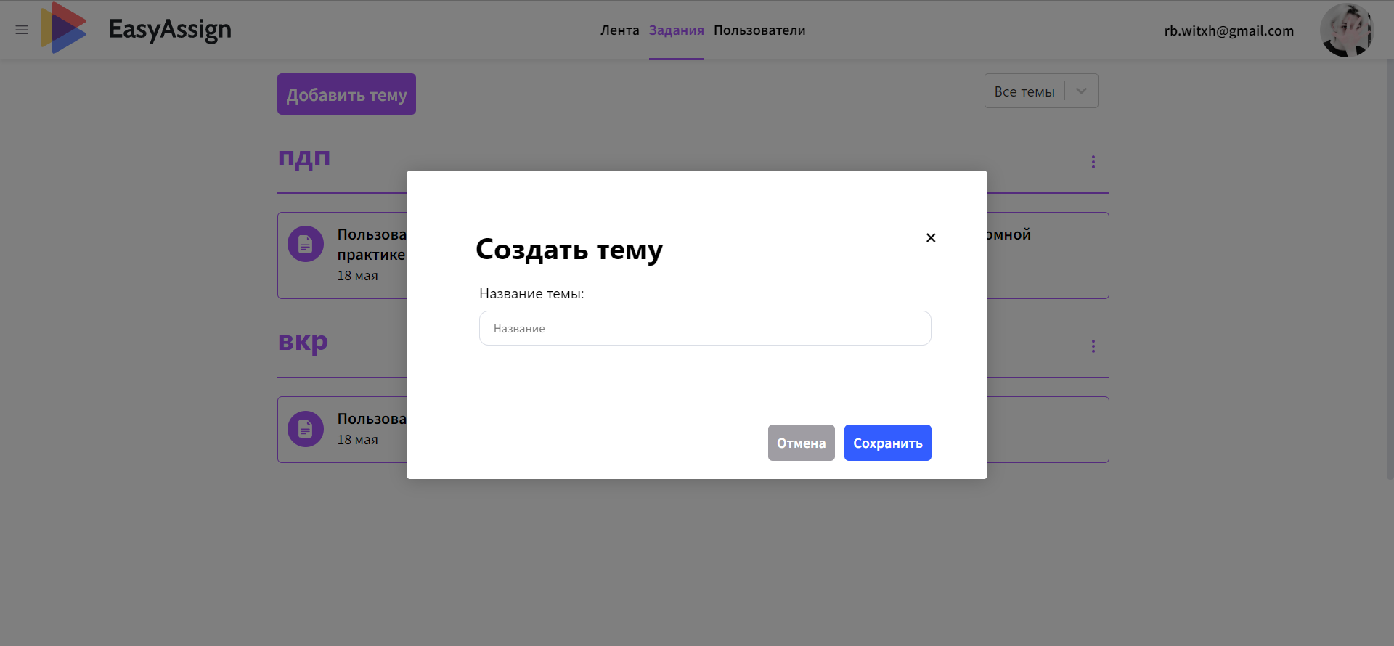

Рисунок – Создание темы

На Рисунке 25 представлена функция изменения темы.

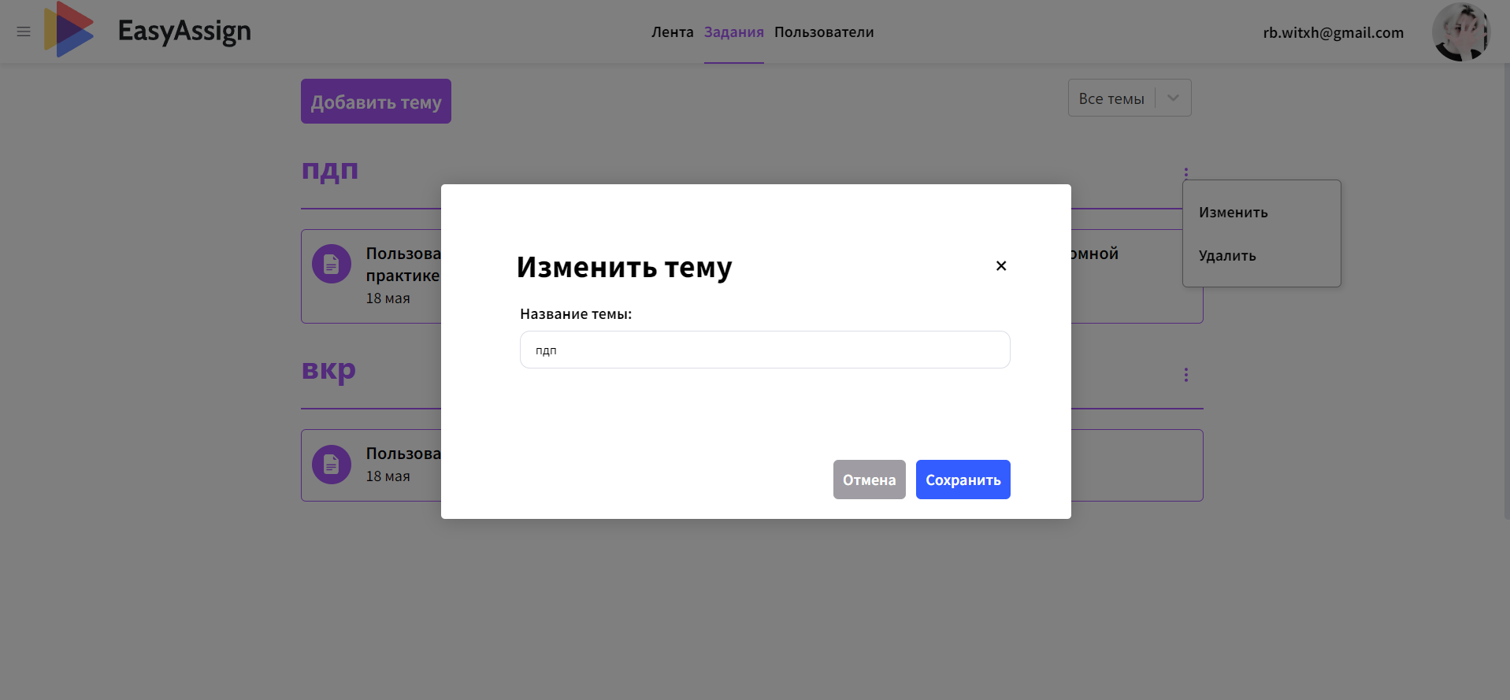

Рисунок – Изменение темы

На Рисунке 26 представлена фильтрация по темам.

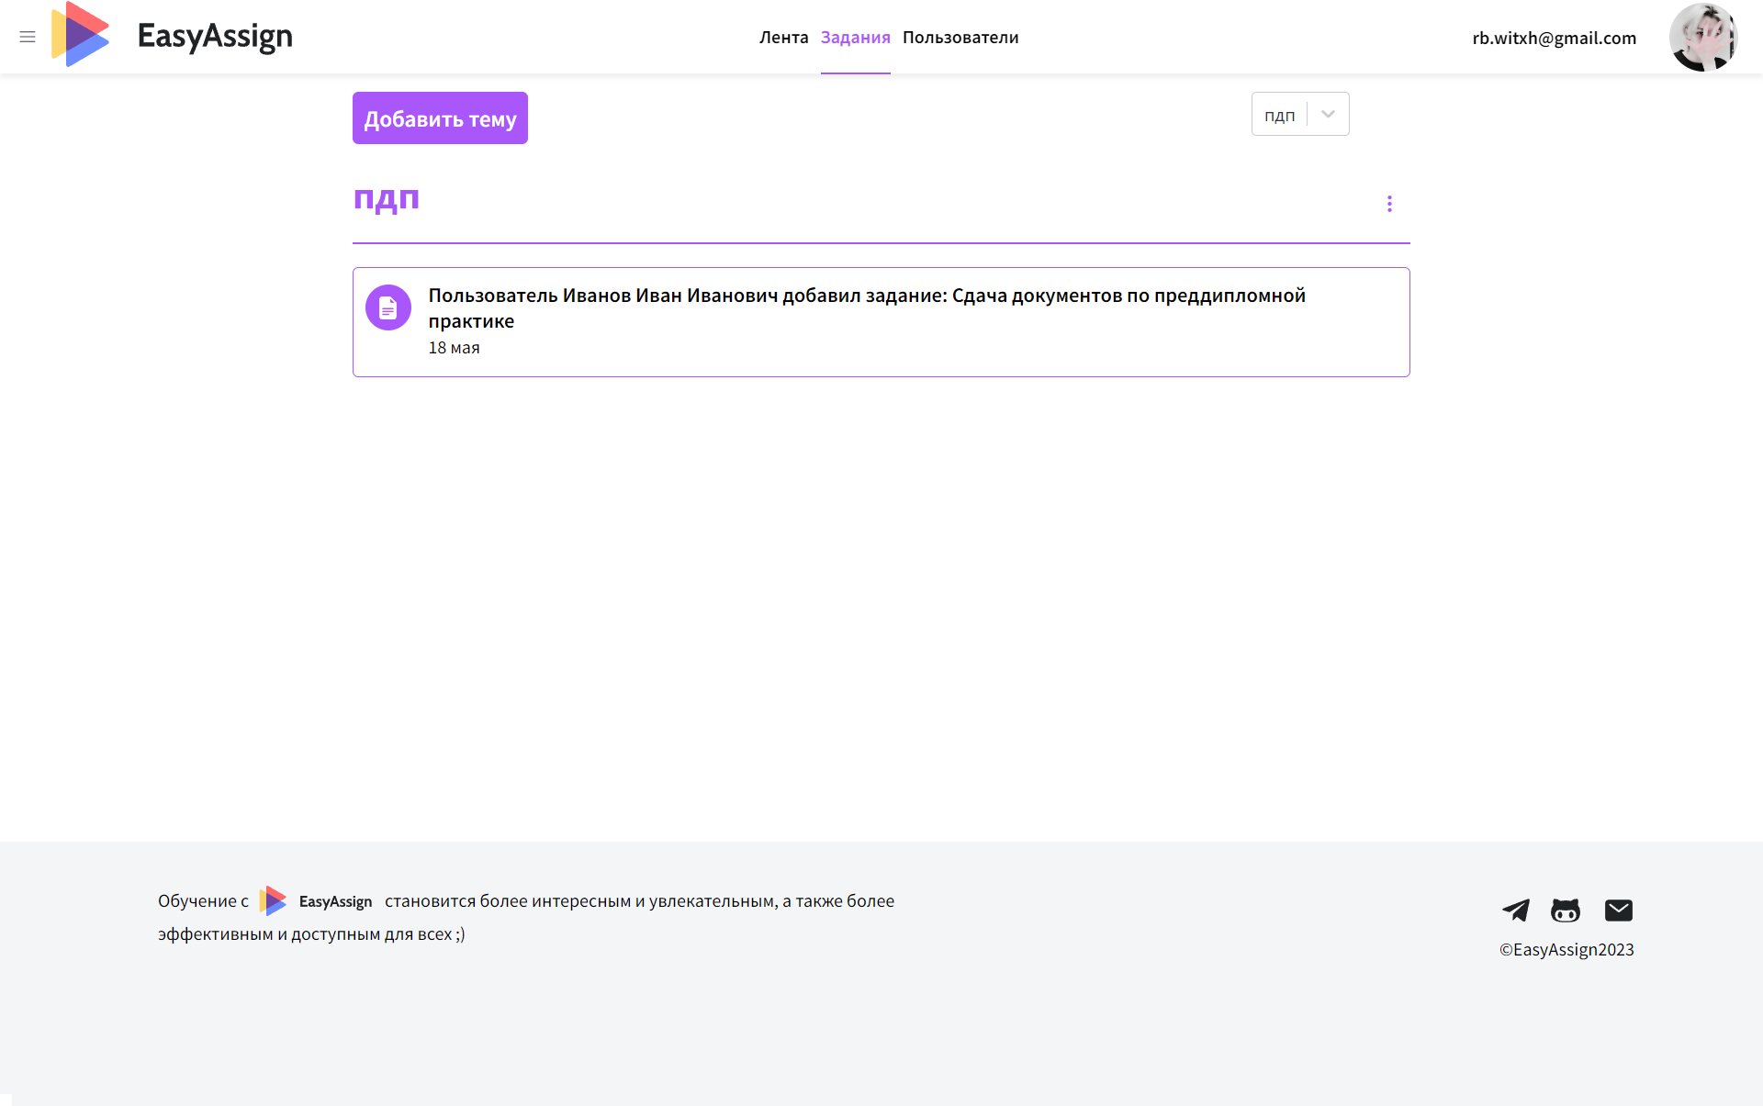

Рисунок – Фильтрация по темам

На Рисунке 27 представлена функция добавления задания в тему.

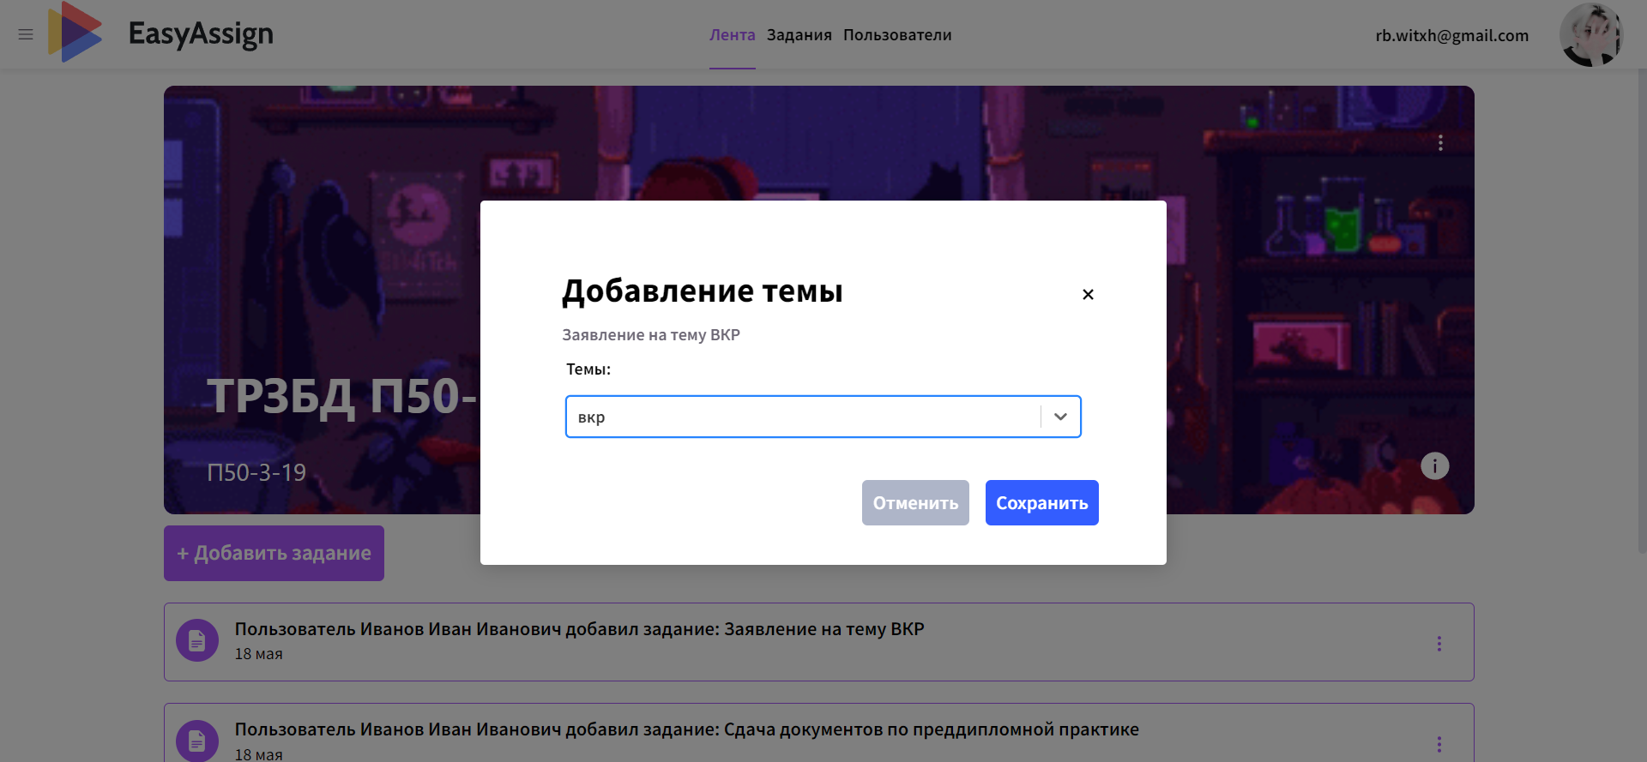

Рисунок – Добавление темы

На Рисунке 28 представлена функция вывода списка участников курса.

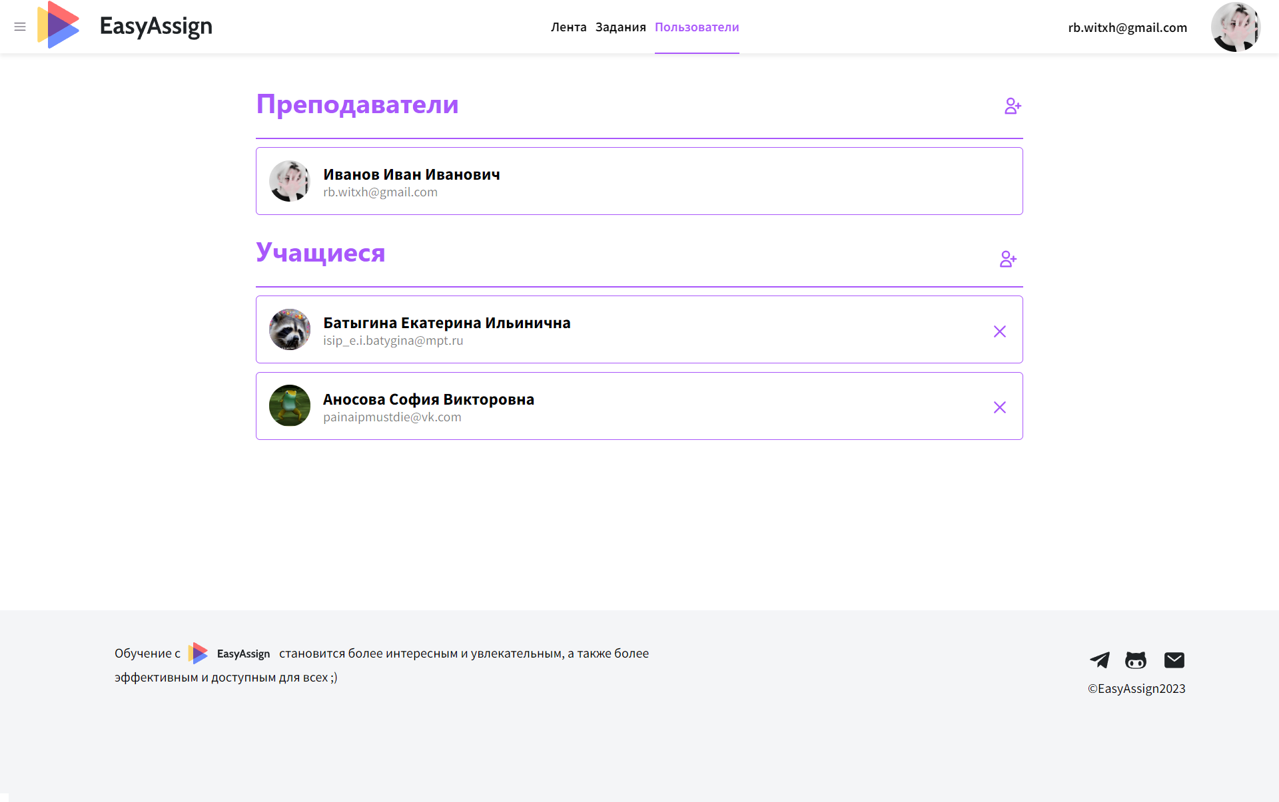

Рисунок – Вывод участников курса

## Действия для удаления программы

Чтобы удалить программу достаточно перейти в расположение папки с приложением, нажать по ней правой кнопкой мыши и нажать удалить.



Рисунок – Удаление программы

## Команды и ответ программы на действие пользователя

В Таблице 3 представлены все команды, присутствующие в приложении.

Таблица - Команды

| № | Название команды | Название элемента | Назначение |
| --- | --- | --- | --- |
| 1 | 2 | 3 | 4 |
| 1 | Авторизация | Авторизоваться | Осуществляет вход в систему |
| 2 | Регистрация | Зарегистрироваться | Осуществляет регистрацию на сайте |
| 3 | Смена пароля | Сбросить пароль | Осуществляет смену пароля |
| 4 | Создание курса | Создать | Создаёт курс |
| 5 | Изменение курса | Изменить | Изменён курс |
| 6 | Изменение информации об аккаунте | Изменить информацию об аккаунте | Изменяет информацию об аккаунте |
| 7 | Выход из аккаунта | Выйти из аккаунта | Выходит, из аккаунта пользователя |
| 8 | Отмена действия | Закрыть | Отмена любого действия |
| 9 | Сохранение информации | Сохранить | Сохранение любых данных |

## СООБЩЕНИЕ ОПЕРАТОРУ

В таблице 4 представлены все сообщения, выводимые оператору во время эксплуатации программы.

Таблица - Сообщения

| № | Текст сообщения | Содержание сообщения | Действия оператора |
| --- | --- | --- | --- |
| 1 | 2 | 3 | 4 |
| 1 | Login is here | Данные для авторизации введены правильно и производится вход в аккаунт | Ожидание перехода на следующую страницу |
| 2 | Supabase: Error (auth/internal-error). | Данные для входа не корректны | Исправление ошибки |
| 3 | Supabase: Error (auth/invalid-email). | Почта не найдена | Исправление ошибки |
| 4 | Fill in all the fields | Не все поля заполнены | Исправление ошибки |
| 5 | Supabase: Error (auth/email-already-in-use). | Пользователь с такой почтой уже есть | Исправление ошибки |
| 6 | Supabase: Password should be at least 6 characters (auth/weak-password). | Пароль должен быть больше шести | Исправление ошибки |
| 7 | Sign Up is here | Данные введены корректно | Ожидание перехода на следующую страницу |
| 8 | Пароли не совпадают | Пароли для смены пароля не совпадают | Исправление ошибки |
| 7 | Почта не найдена | Почта для смены пароля не найдена в системе | Исправление ошибки |
| 8 | Заполните все поля! | Не все обязательные поля заполнены | Нажать на кнопку «ОК», чтобы  продолжить |